**Отчет о проведении праздника «8 Марта»**

*Не мало написано ласковых слов*

*О****мамочках наших****, родных и прекрасных.*

*Они, словно феи из сказочных снов,*

*Несут в нашу жизнь нескончаемый****праздник****.*

*Они добротой и любовью своей*

*Способны развеять любые туманы.*

*Нет****мамочек****наших на свете милей.*

***Любимее****нет никого моей мамы.*

8 Марта – это международный женский день. Первый весенний праздник, который пришел в нашем детском саду *«Колокольчик»*.

Музыкальный руководитель и воспитатели групп с детьми подготовили утренник, посвященный этому замечательному празднику. В гости к детям пришла весна и разные герои, которые поздравили наших девочек, мам и милых бабушек. Дети вместе с весной и гостями участвовали в различных конкурсах, а еще пели и танцевали. Так же дети рассказывали стихотворения для наших мам, инсценировали различные сценки.

Дети от души повеселились. В конце праздника дети дарили подарки для мам и бабушек сделанные своими руками. 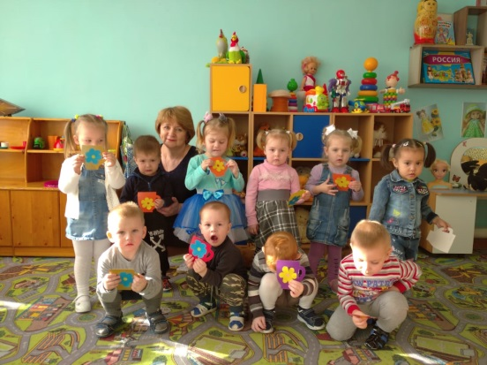

Праздник, несомненно, привнес в жизнь детского сада атмосферу весенней радости и счастья.

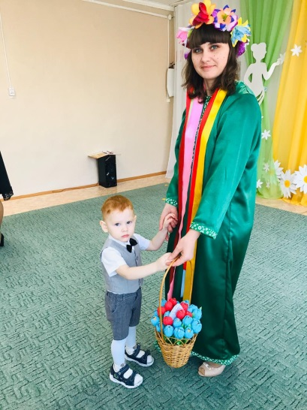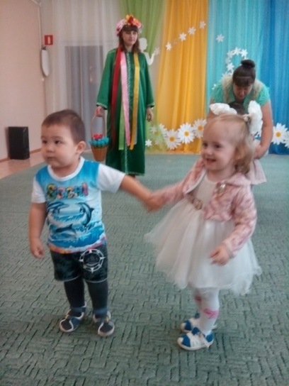

группа «Радуга» для них это был первых праздник

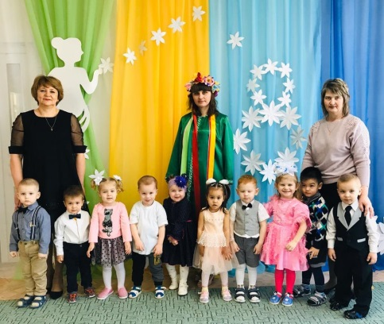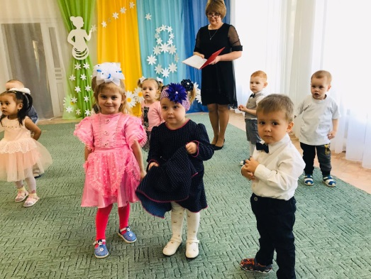 Группа «Светлячки»

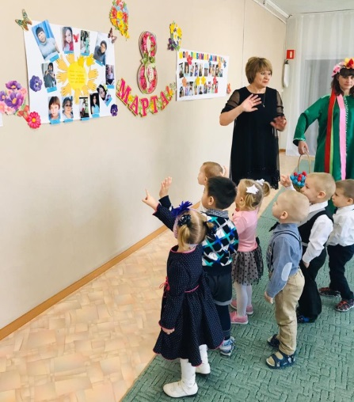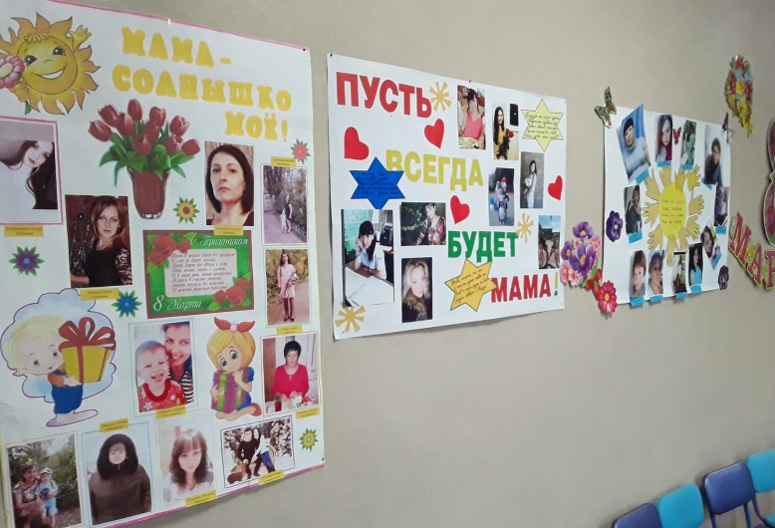

В музыкальном зале оформили выставку стен газет

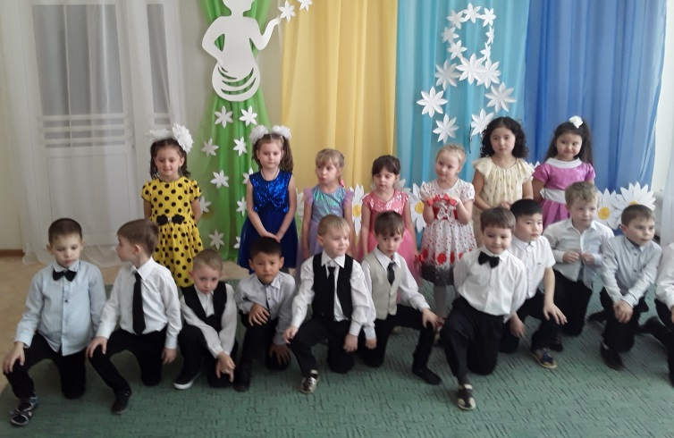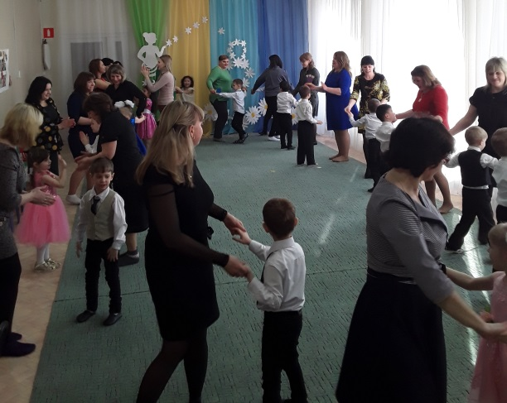

Группы «Звездочки» «Бабочки»

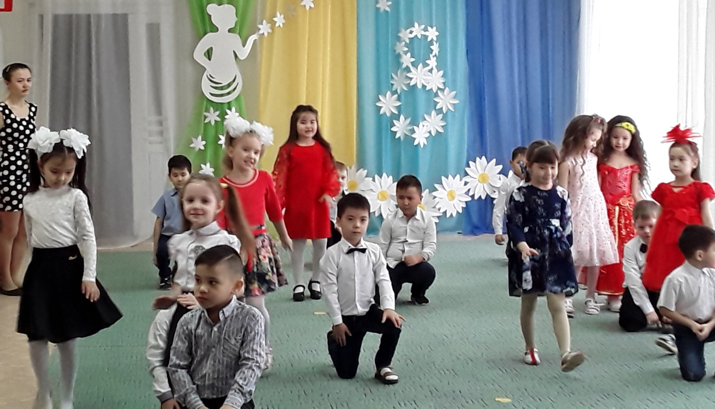

Подарили мама задорный танец «У нее глаза …»

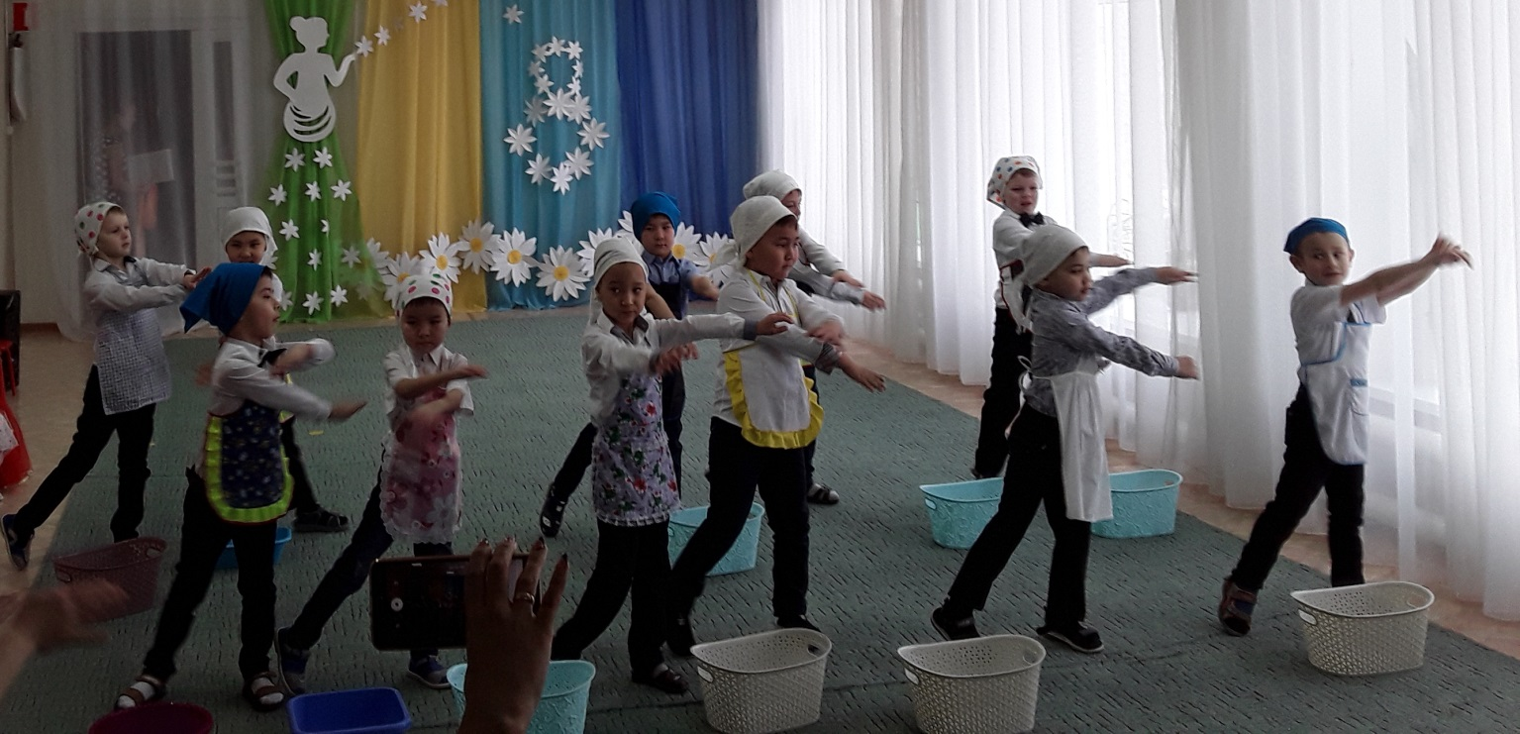

Танец «Стирка» в исполнении мальчиков

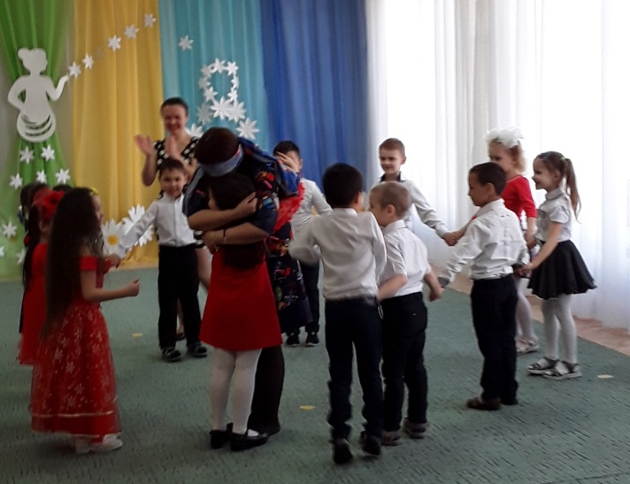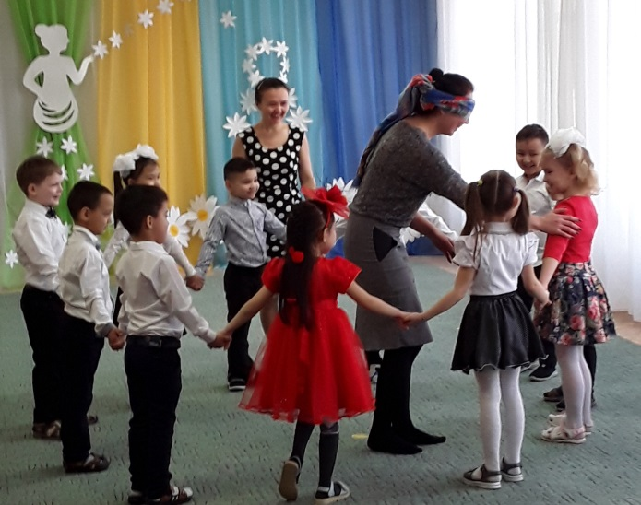

Проводилась игра «Узнай своего ребенка!

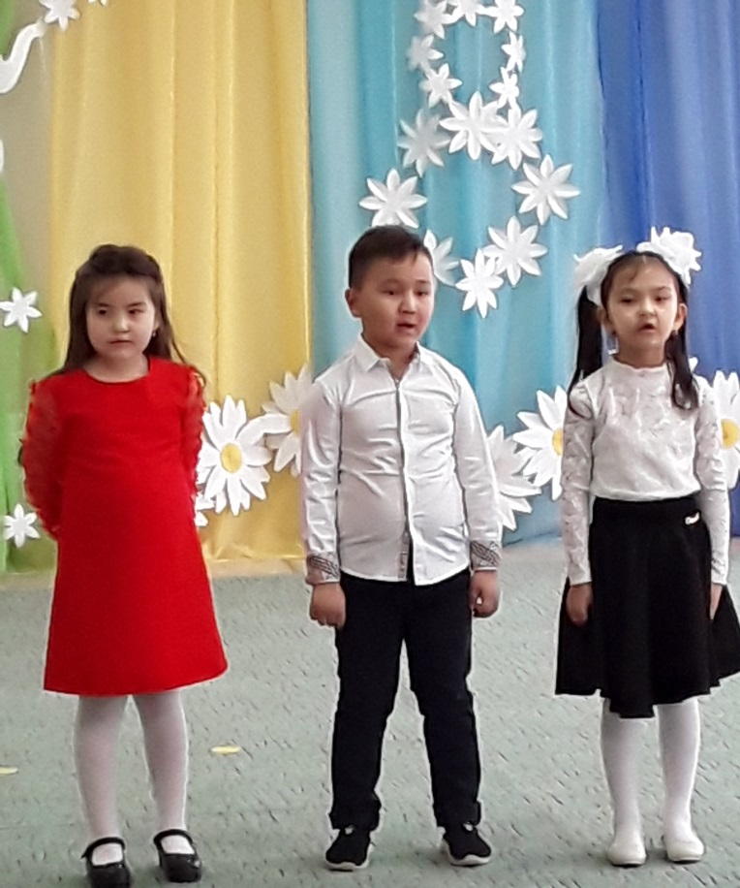

Поздравления!!!